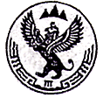
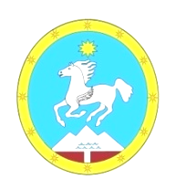
Российская Федерация Россия Федерациязы
Республики Алтай Алтай Республиканын
Улаганский район Улаган аймагындагы
Совет депутатов Чолушман тозолмонин
Челушманского сельского поселения депутаттар Соведи

649742, Улаганский район, с.Балыкча 649742, Улаган аймак, jурт Балыкча
ул. Центральная, 23 Центральный ором, 23
ОГРН 1020400508314 ОГРН 1020400508314
ИНН/КПП 0402001460/040401001 ИНН/КПП 0402001460/040401001
E-mail: chelushman_sp@mail.ru E-mail: chelushman_sp@mail.ru

РЕШЕНИЕ

от «7» февраля 2025г. c. Балыкча № 3

О внесении изменений в Решение Совета депутатов № 6 от 24.05.2018 г. «Об утверждении Правил благоустройства территории МО Челушманское сельское поселение Улаганского района Республики Алтай»

На основании протеста прокурора района № 07-03-2024 от 28.12.2024г. на решение № 6 от 24.05.2018 г. «Об утверждении Правил благоустройства территории МО Челушманское сельское поселение Улаганского района Республики Алтай» Совет депутатов решил внести следующие изменения:
- Включить в п. 13 правил п.п. к) «покос и полив озелененных территорий»;

2. Обнародовать в соответствии с Уставом Челушманского сельского поселения на информационных стендах для обнародования путем вывешивания заверенных копий в помещении Администрации сельского поселения и информационных стендах, размещенных в помещениях СДК с. Балыкча, ДК с. Коо.

Глава В.Е. Сарчаков

